Открытый урок по окружающему миру в 1А классе на тему: «Обобщение ПРОВЕРИМ СЕБЯ И ОЦЕНИМ СВОИ ДОСТИЖЕНИЯ
ПО РАЗДЕЛУ «ГДЕ И КОГДА?».
ПРЕЗЕНТАЦИЯ ПРОЕКТА «МОЙ КЛАСС И МОЯ ШКОЛА»
Учитель: Агаржанокова Фатима Инусовна
Цели деятельности учителя: закрепить знания учащихся по разделу «Где и когда?»; развивать познавательную и творческую активность; формировать коммуникативные способности и умение вести диалог; воспитывать интерес к изучению своей семьи, любознательность и пытливость в процессе обучения.
Тип урока: контроль и коррекция знаний.
Планируемые образовательные результаты:
Предметные (объем освоения и уровень владения компетенциями): научатся публично выражать свои мысли; обсуждать выступления учащихся; раскрывать соответствующую тематике информацию и фотоматериал; выполнять тестовые задания учебника; получат возможность научиться использовать различные материалы и средства художественной выразительности для передачи замысла в собственной деятельности, обсуждать коллективные результаты; оценивать достижения свои и других учащихся.
Метапредметные (компоненты культурно-компетентностного опыта/приобретенная компетентность): формировать умение планировать, контролировать и оценивать учебные действия в соответствии с поставленной задачей и условиями ее реализации; определять наиболее эффективные способы достижения результата; использовать различные способы поиска (в справочных источниках и учебнике), сбора, обработки, анализа, организации, передачи и интерпретации информации в соответствии с коммуникативными и познавательными задачами.
Личностные: формирование целостного, социально ориентированного взгляда на мир в его органичном единстве и разнообразии природы, уважительного отношения к иному мнению; принятие и освоение социальной роли обучающегося; развитие мотивов учебной деятельности и личностного смысла учения; этических чувств, доброжелательности и эмоционально-нравственной отзывчивости, понимания и сопереживания чувствам других людей; готовность слушать собеседника и вести диалог, признавать возможность существования различных точек зрения и права каждого иметь свою, излагать своё мнение и аргументировать свою точку зрения и оценку событий.
Универсальные учебные действия (УУД; умение учиться):
Познавательные: общеучебные – самостоятельно выделяют и формулируют познавательные цели; логические – осуществляют поиск необходимой информации (из материалов учебника, из рассказа учителя, по воспроизведению в памяти).
Регулятивные: ориентирование в учебнике и рабочей тетради; принимают и сохраняют учебную задачу; оценивают результат своих действий; прогнозируют результаты уровня усвоения изучаемого материала.
Личностные: осознание своих возможностей в учении; способность адекватно судить о причинах своего успеха или неуспеха в учении, связывая успехи с усилиями, трудолюбием.
Коммуникативные: умеют обмениваться мнениями, слушать другого ученика – партнера по коммуникации и учителя; согласовывать свои действия с партнером; вступать в коллективное учебное сотрудничество, принимая его правила и условия; строить понятные речевые высказывания.
Методы и формы обучения: объяснительно-иллюстративный; фронтальная и индивидуальная.
Образовательные ресурсы: детские презентации «Мой класс и моя школа».
Сценарий урока
I. Организационный момент.
Личностные УУД: развитие познавательного интереса, формирование определенных познавательных потребностей и учебных мотивов; положительное отношение к школе и адекватное представление о школе.
а) Подготовка рабочего места.
б) Чем вы занимались, готовя проект «Мой класс и моя школа»?
Ученики. Знакомились со школой, своим классом.
Учитель. Кто помогал вам выполнить эту работу?
Ученики. Родители.
II. Обобщение и повторение раздела «Где и когда»
1.Времена года. Назовите
2. Месяцы – все. Назовите
3. По временам года Назовите
– 365 дней
-Сколько лишних часов?6 часов.
4. Высокосный год. Почему?
-Сколько дней? – 29 дней.
5. Сколько дней в неделе? После каких Суббота.
-0Каким днем идет?
-Выбери правильное утверждение.
-3 день недели Суббота, а 6 – Среда.
- Почему?
- Перечислить.
6.Слоны
-Где обитают слоны?
-Как мы называем место их обитания?
8.Тропики и Савашшы
-Чем отличается территория Тропического леса от Саванны.
- Кто обитает в саваннах, тропических лесах?
9 Межпредметная связь
Ед. ч Мн.ч
Лев Львы
-Определить количество букв и звуков.
-Объясните . Почему так?

-Секрет. Африканский слон, зебра, лев, мартышки – павианы.
-Слоны- Чем отличаются?
10. Экватор
-Есть линия, которая делит Земной шар на 2 половины.
-Как она называется?Экватор.
-Это какое место? (Опишите) Самое жаркое место. Солнце в зените . и т.д…
11. Теперь я задаю вопрос, а вы отвечаете «да» или «нет».
-В саваннах живут бегемоты?
-В саваннах живут крокодилы?
-В саваннах живут моржи и морские львы?
-В саваннах живут пингвины и белые медведи
-В саваннах живут павлины
-Молодцы, ребята.
13. Откройте секрет: кто живет на Севере? Во льдах Северного Ледовитого океана?
Кто живет в Антарктиде?
Физкультминутка. Под песенку «Вышла курочка гулять»

14 Птицы.
-Дать определение чем они отличаются от других животных
-Дошли мы до птиц.
-Птицы делятся на 2 группы: зимующие, перелетные.
-Для зимующих делаем кормушки.
Вспомнить интересное о птицах (клест, кукушка, поползень)
!5 Рыбы
-Чем отличаются рыбы, насекомые, звери, птицы, земноводные?
Кто такие дельфины , киты, косатки.Почему?
16. Игра«Любознайки»
-Археологи. Палеонтологи.
Дать определение
Словарные слова . (запомнить написание и объяснить значение слов)
Рассказать о динозаврах.
17. Одежда.
-Виды одежды.
-Ответы детей
-Прочитать стр.21
-Какая нужна одежда?
-Виды одежды.
-Для чего нужна каждая из видов .
-О чем может рассказать внешний вид одежды человека?
III Презентация детских проектов «Мой класс и моя школа».
III Познавательные УУД: общеучебные – осознанное и произвольное речевое высказывание в устной форме по теме презентации; логические – осуществление поиска необходимой информации (из рассказа учителя, родителей, из собственного жизненного опыта, рассказов, сказок и т. д.).
Коммуникативные УУД: умение с достаточной полнотой и точностью выражать свои мысли в соответствии с задачами и условиями коммуникации.
Личностные УУД: знание основных моральных норм и ориентация на их выполнение; оценка своих поступков, действий, слов; диагностика творческих предпочтений и базового уровня сложившихся навыков.
Учащиеся представляют всеобщему вниманию результаты проектной деятельности – фото-рассказ о своем классе и своей школе в рабочих тетрадях.
Физкультминутка
Регулятивные УУД: осуществляют пошаговый контроль своих действий, ориентируясь на показ движений учителя, а затем самостоятельно оценивают правильность выполнения действий на уровне адекватной ретроспективной оценки.
Дети бегали по школе
И считали этажи:
Раз, два, три, четыре,
Умножаем на четыре,
Делим, делим на четыре,
Получается…
Ведущий называет любое число.
III. Проверка знаний и умений.
Личностные УУД: понимают значение знаний для человека и принимают его.
Регулятивные УУД: прогнозируют результаты уровня усвоения изучаемого материала.
Работа по учебнику (с. 26–30).
Учитель. Откройте с. 26 учебника, перед вами вопросы для самопроверки и оценки своих достижений.
Для того чтобы проверить себя и оценить свои достижения, необходимо открыть рабочие тетради (с. 58) и, работая с материалами учебника, заполнить таблицу, правильно закрашивая кружочки. После выполнения заданий и закрашивания кружочков произвести самопроверку, просчитывая правильные ответы и сверяя их с ответами в учебнике (с. 84).
IV. Итоги урока. Рефлексия.
Регулятивные УУД: прогнозируют результаты уровня усвоения изучаемого материала.
Обобщить полученные на уроке сведения и определить свое эмоциональное состояние на уроке.
Учитель. Чем мы сегодня занимались на уроке?
Ученики. Показывали свои презентации, проверяли свои знания.
Учитель. Трудно ли было справиться с заданиями?
Ученики. Нет.
Учитель. А все смогли проверить свои ответы?
Ученики. Да.
Учитель. Какой значок вы закрасили (какую оценку поставили себе за работу)?

Учащиеся показывают свои оценки.

ЗИМА
ВЕСНА
ЛЕТО
ОСЕНЬ

ДЕКАБРЬ
ЯНВАРЬ
ФЕВРАЛЬ
МАРТ
АПРЕЛЬ
МАЙ
ИЮНЬ
ИЮЛЬ
АВГУСТ
СЕНТЯБРЬ
ОКТЯБРЬ
НОЯБРЬ
ВЕСНА
ОСЕНЬ
СУББОТА
АРХЕОЛОГ
ПАЛЕОНТОЛОГ
ВЕЛОСИПЕД
ЕД. Ч.
МН.Ч.

ТРОПИЧЕСКИЙ ЛЕС

САВАННЫ
АФРИКАНСКИЙ СЛОН
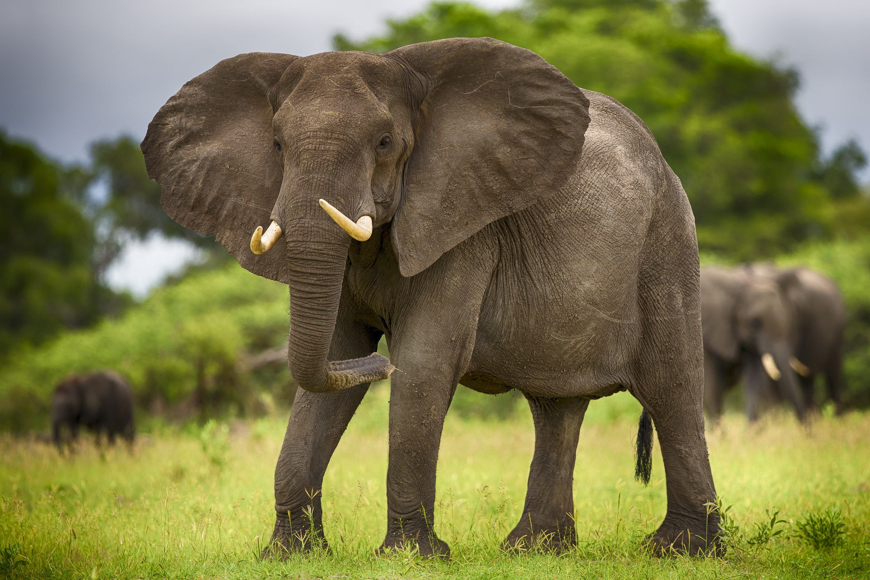

ИНДИЙСКИЙ СЛОН

